鋼琴、桌子，傻傻分不清 2011/10/17
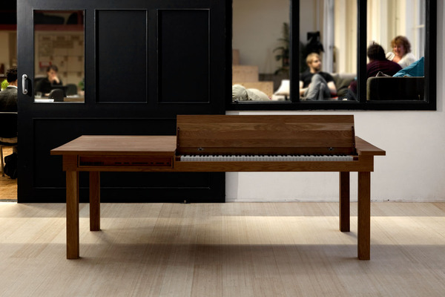
這個看似簡約的光滑橡木桌，其實內藏玄機：把側邊一個小門打開，就是一台完整88鍵的電鋼琴。
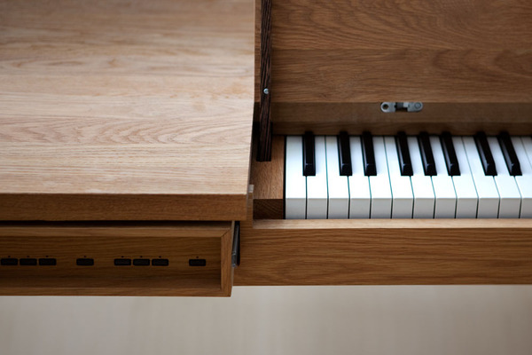
Georg Bohle設計的鋼琴餐桌，是這陣子最有創意的家具，讓音樂與現代設計結合在一起。這張桌子適合放在餐廳裡，可以伸長讓全家人一同用餐，外型也毫不突兀。
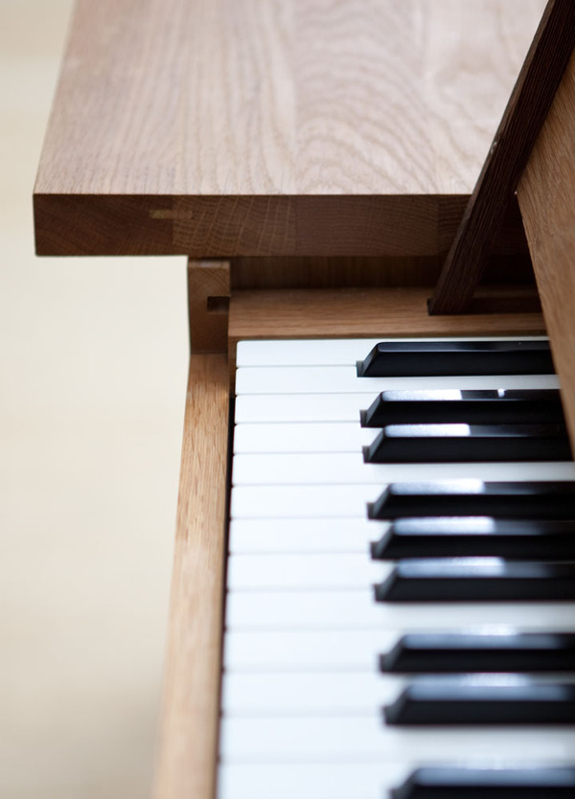
用餐完後，把鋼琴蓋打開來，就能和你的訪客一起享受純正人造音樂。不過，這種特別的家具可一點都不便宜，因為這張桌子是要價6000美元的客製品。
編譯：Kevin Wang
圖：http://www.thecoolist.com/

